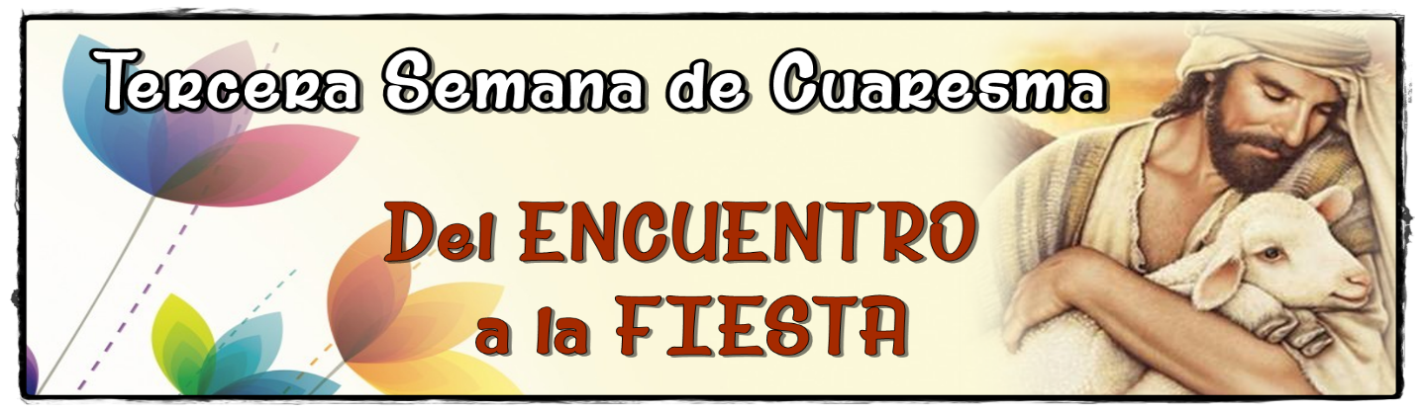
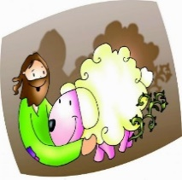
Buscando
las ovejas
perdidas
Parábola Oveja perdida
Lucas 15,1-7
Una de las experiencias más grandes en la vida cristiana es saber que somos amados por Dios. La parábola de esta semana nos muestra que somos tan valiosos para Dios, como lo es el Buen Pastor con sus ovejas. Él se reviste de paciencia y misericordia cuando nos extraviamos…

Actividad detonante:

Esta dinámica está basada en la parábola de la oveja perdida. Esta consiste en preparar ovejitas de papel o cartón tomando en cuenta el tamaño del grupo. Detrás de cada oveja puedes escribir las citas de versículos que sustentan la enseñanza de la parábola de la oveja perdida.

Visita el lugar antes de la hora de propuesta pastoral y coloca las ovejas en diferentes espacios. Al reunirte con los jóvenes cuenta la historia de un pastor de ovejas que vino al colegio a pedir ayuda para buscar sus ovejas. Enfatiza en llamar la atención de los jóvenes con esta historia. Al finalizar pregunta si quieren ayudar. Menciona que habrá un detalle por cada oveja encontrada. Brinda un tiempo razonable para que los jóvenes busquen las ovejas manteniendo un orden.

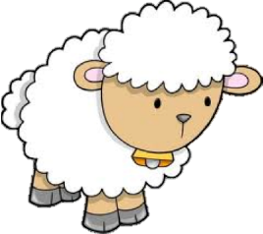
Cuando se acabe el tiempo has un recuento de los lugares donde estaba cada oveja para permitir rescatar alguna que no haya sido encontrada. Compensa a cada uno que haya encontrado una oveja por el número de ovejas recatadas. Pide que sean leídas las citas bíblicas, luego lean las versiones de Mateo y Lucas de la parábola de la oveja perdida y explica el significado de la dinámica. Les puedes decir que de igual forma que ese pastor imaginario les vino a pedir ayuda para encontrar sus ovejas, así como el Señor nos llama para ir a rescatar esas personas que no le conocen. Enfoca en el entusiasmo que pusieron para buscar las ovejas, resaltando que ese mismo entusiasmo debemos tener a la hora de ir a buscar las almas para Cristo. Sobre las compensaciones puedes mencionar que, aunque Dios nos has dado la salvación, existen galardones que recibiremos en el cielo por el fruto que demos aquí en la Tierra.
Dividamos la parábola del Buen Pastor en dos partes: el BUEN PASTOR y la OVEJA PERDIDA para entender mejor el corazón misericordioso del Buen Pastor.

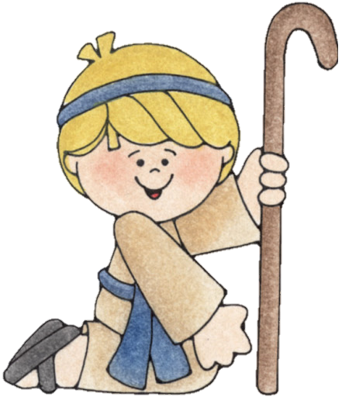
Los habitantes del desierto nos dan hoy una idea de la vida cotidiana en las tribus de Israel: en esta sociedad, la relación entre pastor y rebaño no es únicamente de tipo económico, basada en el interés, en el provecho que el pastor le pueda sacar a sus ovejas para subsistir él y su familia: sacarla la lana, beber su leche, hacer deliciosos asados con su carne, venderlas cuando necesita dinero, etc. En otras palabras, no es una relación de “propiedad”.

Jesús nos quiere enseñar que en la relación entre el pastor y su rebaño se desarrolla una relación casi personal. El pastor termina conociendo todo sobre cada oveja y cada oveja reconoce y distingue, entre todas, la voz de su pastor, que habla con ella con frecuencia. Jesús se pone en el lugar del Buen Pastor, el dueño de las ovejas, quien hace lo que nadie haría: deja todo y va detrás de la oveja perdida.
Es una de las parábolas de Jesús más paradójicas… ¡quién teniendo 100 ovejas y se le pierde una, deja las 99 restantes en el desierto y se encamina a buscar a la perdida! Una vez la encuentra, se la echa en la espalda, vuelve a casa, convoca a sus amigos y pide que celebren con él….
Nadie corre el riesgo de quedarse sin las 99 que se dejaron el desierto y sin la una que no se está seguro de encontrar.

Esta es la verdadera actitud de Misericordia que caracteriza el corazón del Pastor.
* “Buscar”. La búsqueda no para hasta que no logra su cometido: “hasta que…”. No hay reposo. El celo es total.
* “Encontrar”. La alegría del hallazgo se manifiesta en la convocación de los amigos. Este es un rasgo del amor de Dios, pero lo esencial es lo que viene: la alegría que proviene de la nueva situación en el Reino de Dios.
* “Poner sobre los hombros”. El pastor regresa con aire triunfante. El trato de la oveja hallada es de tierna solicitud. La ternura del pastor que carga a la oveja (tema amado por la iconografía paleocristiana), asistiéndola en su delicada situación, nos recuerda Isaías 40,11: “Como pastor pastorea su rebaño: recoge en brazos los corderitos, en el seno los lleva, y trata con cuidado a las paridas”. Ella es preciosa, delicada, de un gran valor.
* “Convocar”. El pastor organiza una reunión festiva, está lleno de alegría por el éxito de su búsqueda. Una alegría de estas no se vive sólo, se la comparte con los amigos.

Lo grandioso de la parábola no radica en las 99 ovejas ni en la oveja encontrada. Es decir, no es necesario perderse para ser encontrado, ni ser abandonado en el desierto para ser buscado por Dios.
LA CONVERSIÓN ES SIEMPRE OBRA DE DIOS

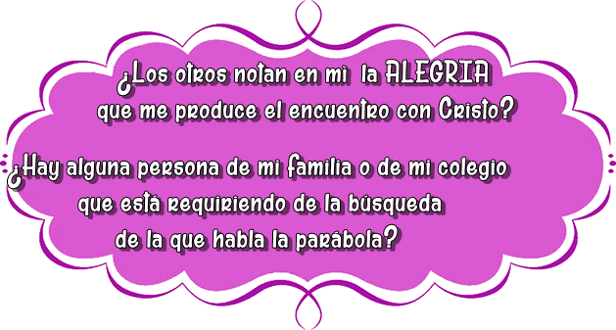
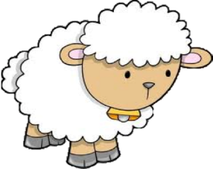

¿Qué significa estar perdido? En esta parábola estar perdido(a) significa estar fuera de lugar y en peligro, perder el sentido a nuestro camino, salir sin la protección del Buen Pastor.

- La oveja es un animal frágil. Se ve ¡tan gordita!, pero al esquilarla, es decir, al quitarle la lana, queda delgadita y se le nota entonces toda su fragilidad.
- Es, además, un animal dependiente, no se vale por sí sola: depende totalmente de su pastor. Por cierto, no de cualquier pastor, sino de “su” pastor.
- Sus patas son tan frágiles y poco flexibles que no puede siquiera treparse al pastor y necesita que éste la suba.
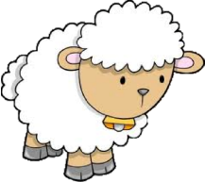
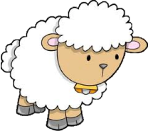
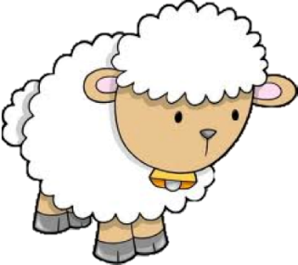
- Si se queda ensartada en una cerca o en una zarza, no puede salirse por sí sola: necesita que el pastor la rescate.
- La oveja anda en rebaño, no puede andar sola. Si llegara a quedarse sola, no es capaz de defenderse: es fácil presa del lobo o de otros animales feroces. Su dependencia del pastor la hace ser obediente y atenta a la voz y a la dirección de “su” pastor.

Somos también frágiles, aunque nos creemos muy fuertes y muy capaces. Somos, también, dependientes del Señor y, cual ovejas, tampoco nos valemos por nosotros mismos, aunque, engañados, podamos pasarnos toda nuestra vida, tratando de ser independientes de Dios, viviendo al margen de su AMOR…creyendo falsamente que no necesitamos de su PERDÓN y MISERICORDIA.

La oveja de la parábola que se pierde, no es por el descuido del Pastor. Ha querido ser ella misma, sin contar con las demás, ni con el Pastor. El deslumbramiento de los pastos del placer, la han hecho creerse autosuficiente, la soberbia del propio “yo” la han hecho sorda a la voz del Pastor. El descarrío seguramente ha estado precedido de otras situaciones que la han hecho desviar la mirada hacia otros pastores, se ha distraído por otros grupos de ovejas, se ha imaginado otros mundos diferentes, aunque equivocados alejados para vivir la auténtica alegría… todo esto la han hecho ajena a la vida del rebaño y a la amistad del Pastor. Esto ha hecho que se haya ido apagando la chispa del corazón y que se produzca una división entre el corazón y el conocimiento.

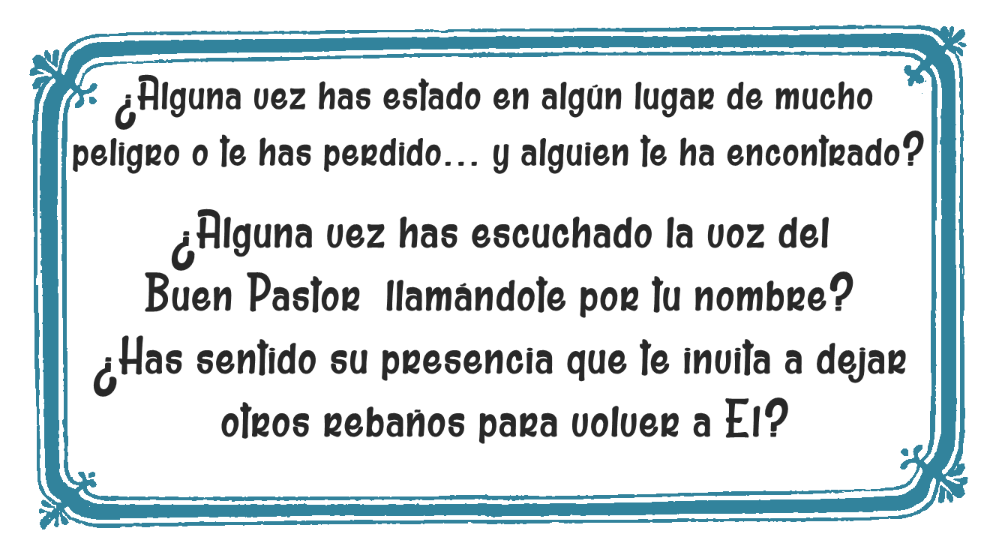
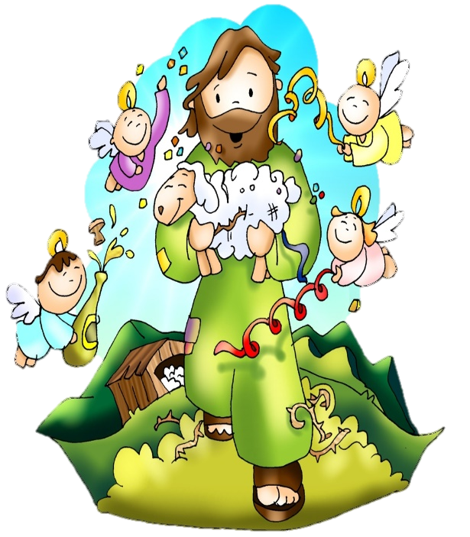
La oveja perdida intuye que su Pastor ya está buscándola. Aunque sabe que siempre lleva el cayado en la mano, no puede pensar que la vaya a castigar, pues no ha visto que maltrate a nadie, y conoce que su Corazón es manso y humilde; acepta nuestras decisiones, aunque lo hagamos sufrir. La oveja todo lo refiere a ella misma, con su tristeza y sus ganas de vivir, no puede imaginar el deseo ardiente del Pastor por encontrarla. El problema no está en que nos hayamos perdido, como la oveja, pues sabemos que Jesús nos busca. Pero sí necesitamos dejarnos encontrar. Confiar para que nos abrace con la infinita misericordia de su Corazón.

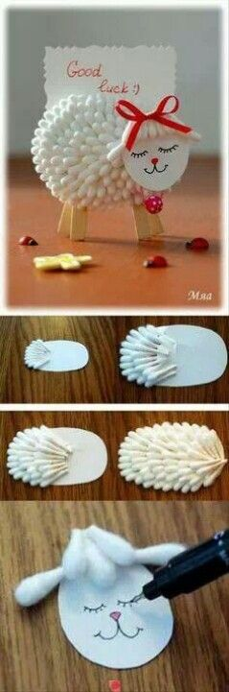
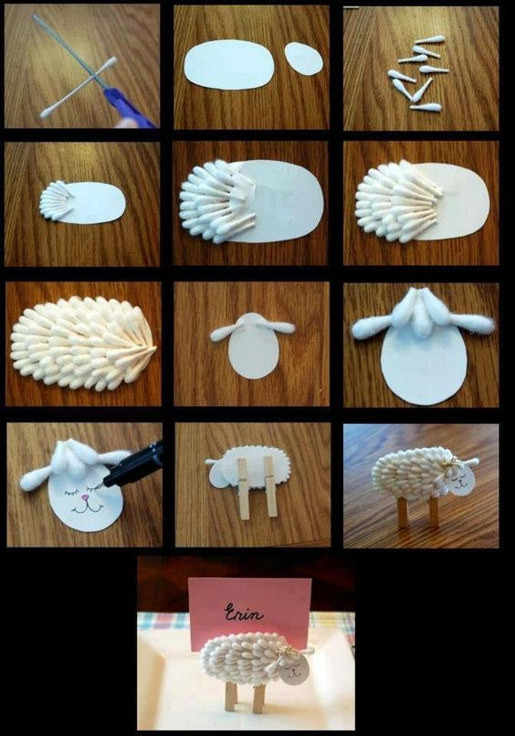
Piensa ahora en alguien que te ha cuidado y guiado como aquella oveja perdida. ¿Quién ha sido tu Buen Pastor? Escribe su nombre en la ovejita que vas a realizar y haz una oración de gratitud por él o ella.

Los materiales que necesitas son:
-Un trozo de cartón
-Hisopos
-Un broche de madera para colgar ropa
-Pegamento adhesivo
-Fibra negra
Los pasos a seguir para realizar esta ovejita son:
- Primero, corta el trozo de cartón con las formas del cuerpo y la cabeza de la oveja.
- Luego, corta las cabezas de los hisopos para decorar el cuerpo de la oveja.
- Comienza a pegar con el pegamento adhesivo los hisopos en el cuerpo de la oveja uno encima del otro hasta que lo complete.
- Después, coloca y pega en la cabeza de la oveja las dos orejas y tres hisopos arriba de la cabeza.
- Pinta la cara de la oveja con la fibra negra.
- Por último, divide el broche de madera en dos, y pégalo con pegamento adhesivo detrás de la oveja para que funcionen como las patas y mantenga a la oveja parada.
- Listo! Ya puedes disfrutar de esta adorable oveja y regalársela a quien ha sido tu Buen (a) Pastor
Otras opciones:
- http://actividadesfamilia.about.com/od/Manualidades/ss/Obejita-De-Algodon.htm
- http://manualidadesydecoracion.com/ovejas-con-palos-de-polo/
- http://www.saposyprincesas.com/manualidades/personajes-de-la-tele-con-tubos-de-papel-higienico/
- http://meaburrelareligion.blogspot.com.co/2012/04/manualidad-la-oveja-perdida.html

Otras herramientas:
http://www.covchurch.org/pacto-con-dios/files/2010/12/c719.pdf

El Salmo 23 nos ayuda a pensar y sentir el amor tan grande de Dios para con nosotros. Léelo varias veces y escribe tu propio salmo para que puedas expresar en tus propias palabras la experiencia del amor de Dios. Canción: https://www.youtube.com/watch?v=_LggIT0AT9Y
